Bodywork



Klassische Massage

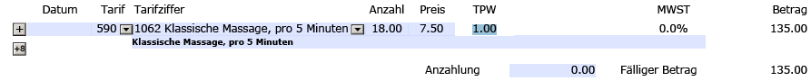

Anamnese



Anzahl:

15 min = 3 \* 5 min  
60 min = 12 \* 5 min  
90 min = 18 \* 5 min